EEE ÇALIŞMA SORULARI

- Aşağıdaki devre için kondansatör zaman sabitini (T) ve kondansatör şarj süresini(5T) hesaplayın.
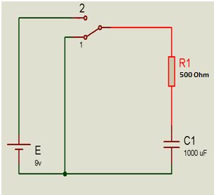

- Aşağıdaki devre için bobin deşarj süresini hesaplayın(5T)?
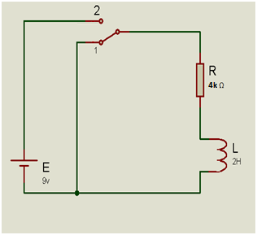

- A) Aşağıdaki bobinlerin eşdeğerini bulun
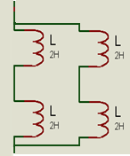

B) Aşağıdaki kondansatörlerin eşdeğerini bulun
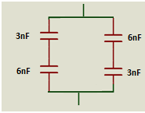
- A-B noktaları arasında kaç Volt gerilim vardır?
